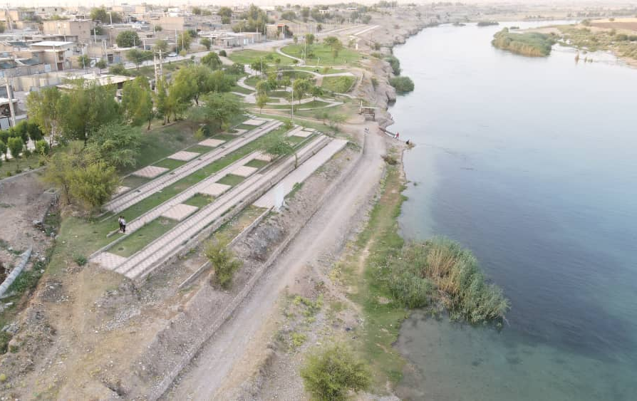 | عکس پروژه
مرکز گردشگری ساحلی چم گلک | عنوان فرصت سرمایه گذاری
مرکز گردشگری ساحلی | نوع تاسیسات گردشگری
استان: خوزستان شهرستان: اندیمشک شهر چم گلک | محل اجرای پروژه
ایجادی: بازسازی: توسعه: | نوع بسته سرمایه گذاری
نام و نام خانوادگی: شهرداری چم گلک  شماره تلفن: 06142420511  آدرس: خیابان شهید اسکندری بین ظفر 2 و 3 | صاحب فرصت سرمایه گذاری
استفاده از ظرفیت موجود،ایجاد تاسیسات رفاهی،گردشگری، جذب گردشگر به منطقه | مزایای اجرای پروژه
وجود پارک ساحلی، فضای نشیمن، جاده سلامت، زمین چمن، باشگاه کشتی، سالن چندمنظوره ،بازی های ورزشی ساحلی، کت های گردشگری، ساحل آبی،بوم گردی،قایق سواری،بازی های آبی | مهمترین جاذبه های منطقه/محدوده اطراف پروژه
خصوصی: دولتی: سایر با ذکر نوع: شهرداری | نوع مالکیت
مساحت زمین: 70000 متر مربع زیربنا: 3500 متر مربع | مساحت پروژه
برق: دارد آب: دارد راه دسترسی: دارد | تاسیسات زیربنایی موجود
سازمان آب و برق: شهرداری: اخذ موافقت اصولی:  توضیحات: مالکیت زمین با شهرداری است. | مجوزها و استعلامات اخذ شده
داخلی:  - مشارکت  - واگذاری و بهرهبرداری  خارجی:  - سرمایه گذاری مستقیم خارجی (FDI) امکانپذیر است  فاینانس امکانپذیر است | نحوه سرمایه گذاری
مورد نیاز: 340 میلیارد ریال  تسهیلات: وفق ضوابط وزارت خانه میراث فرهنگی گردشگری و صنایع دستی با نرخ یارانه دار | حجم سرمایهگذاری مورد نیاز
نرخ بازگشت داخلی (IRR): 67 درصد  دوره زمانی بازگشت سرمایه(PP): 3 سال  ارزش خالص کنونی(NPV): 644 میلیارد ریال | IRR/PP/NPV
زیرساخت‌های مورد نیاز تامین شده است. | درصد پیشرفت فیزیکی
طول دوره اجرا (ساخت تا بهرهبرداری): 2 سال ظرفیت اشغال سالانه: 65 % | دوره اجرا/ظرفیت اشغال
زمین برای احداث مرکز گردشگری ساحلی در نظر گرفته شده است. | شرح پروژه:
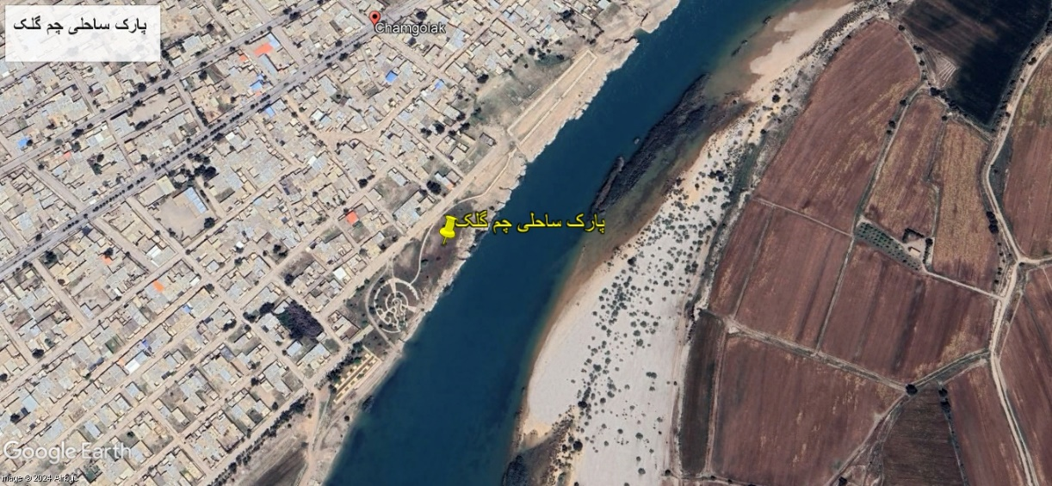 | نقشه هوایی :

